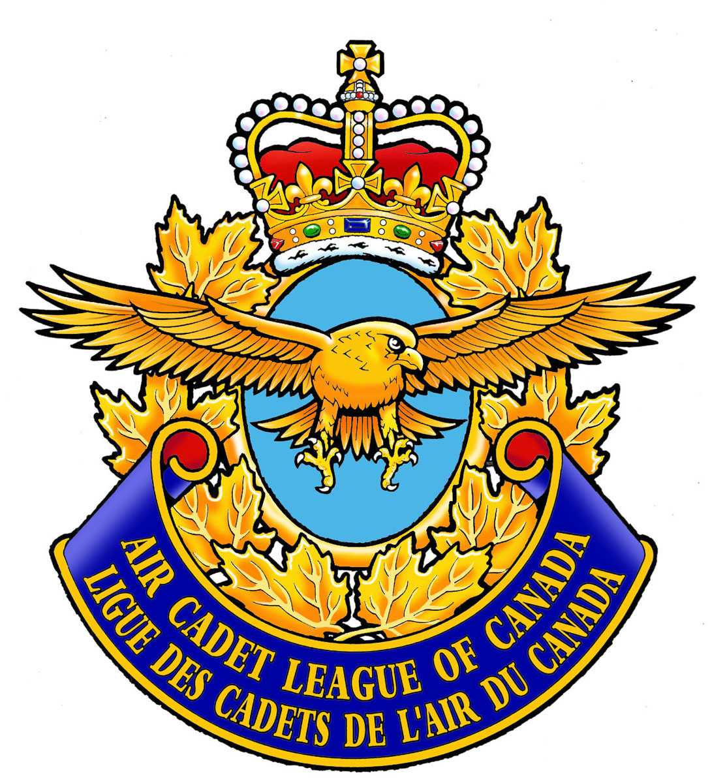

Pour diffusion immédiate

UN CADET DE L’AIR REÇOIT UNE BOURSE DE PILOTAGE
VILLE, Qc – Mois,jour,année: L’escadron 000 “Nom” est fier d’annoncer que xx de leurs cadets ont reçu des bourses de pilotage de la ligue des cadets de l’Air et partenariat avec le Ministère de la Défense. Grades et noms des cadets vont entreprendre une formation intensive cet été, où ils apprendront à naviguer, à opérer et à voler en solo en avion.
“Insérez une déclaration du commandant ou du président du comité des répondants’’ sur les capacités de l’organisation de fournir une bourse pour les cadets et les bénéfices de la formation de vol.
Ces cadets sont choisis en lien avec leur performance lors d’un processus rigoureux d’évaluation où ils ont été classifiés en lien avec le rendement de tous les participants du Québec et de la vallée de l’Outaouais. Après avoir participé à une formation au sol durant l’année d’entrainement, ces cadets ont subi un examen de transport Canada pour se qualifier pour le reste du processus d’évaluation qui inclut des entrevues devant un jury et un narratif exprimant leur désir d’obtenir cette bourse. De plus, ils sont évalués sur leurs activités bénévoles et sur la qualité de leur dossier scolaire.
“C’est ce que nous faisons – les rêves deviennent réalité pour la jeunesse canadienne. Ils ont l’opportunité de se présenter et de démontrer leur habiletés pour réaliser leurs rêves et nous avons les ressources pour que ceci se produise. a dit le président du comité provincial du Québec et de la vallée de l’Outaouais’’ – Michel Côté.
Après avoir reçu leur licence de pilote, les cadets sont encouragés à revenir et à faire participer d’autres cadets aux vols de familiarisation en leur faisant expérimenter un vol. Ces pilotes pourront être utiles pour la formation au sol et autres sujets reliés à l’aviation, tels que la météorologie et les principes de vol, à leur escadron.
Des canadiens notoires tels que l’astronaute canadien, Col Chris Hadfield, le météorologiste de CBC Nick Czernkovich et plusieurs membres de l’équipe de vol des snowbirds, ont gradué du programme des bourses de pilotage des cadets de l’aviation.
La ligue des cadets de l’Air du comité provincial du Québec et de la vallée de l’Outaouais, est propriétaire de 14 planeurs et de 7 avions remorqueurs, qu’elle utilise pour faciliter les vols de familiarisation et d’entraînement des cadets au sein du Québec et de la vallée de l’Outaouais.
Les cadets royaux de l’aviation en partenariat avec la ligue des cadets de l’Air ont entraîné plusieurs milliers de jeunes depuis 60 ans. Le programme des cadets est le plus grand des programmes gouvernementaux pour les jeunes au Canada avec 425,000 participants dont 5000 cadets de l’Air dans la province de Québec. Les cadets de l’air acceptent des jeunes 12 à 18 ans qui désirent développer leur potentiel de leader et de citoyenneté tout en acquérant une bonne forme physique. De plus, les jeunes auront une chance de se familiariser avec l’élément air des Forces Canadiennes et de bénéficier des opportunités offerts par nos partenaires de l’industrie aéronautique et de l’aérospatiale.
Il n’y a pas de coûts d’inscription pour joindre les cadets de l’Air et les uniformes sont fournis gratuitement. Les cadets sont encouragés à participer aux activités de financement de leur escadron. Même si le programme fait appel à des traditions militaires, il n’y a pas d’obligations de joindre les Forces Canadiennes quand la personne termine sa formation de cadets.
Pour plus d’informations sur les Cadets Royaux de l’Aviation: visitez: www.cadets.ca
Pour plus d’informations sur la Ligue des Cadets de l’Air du Canada, visitez: www.aircadetleague.com
###
Contact pour les médias
Nom:
Position:
Téléphone:
Courriel:

